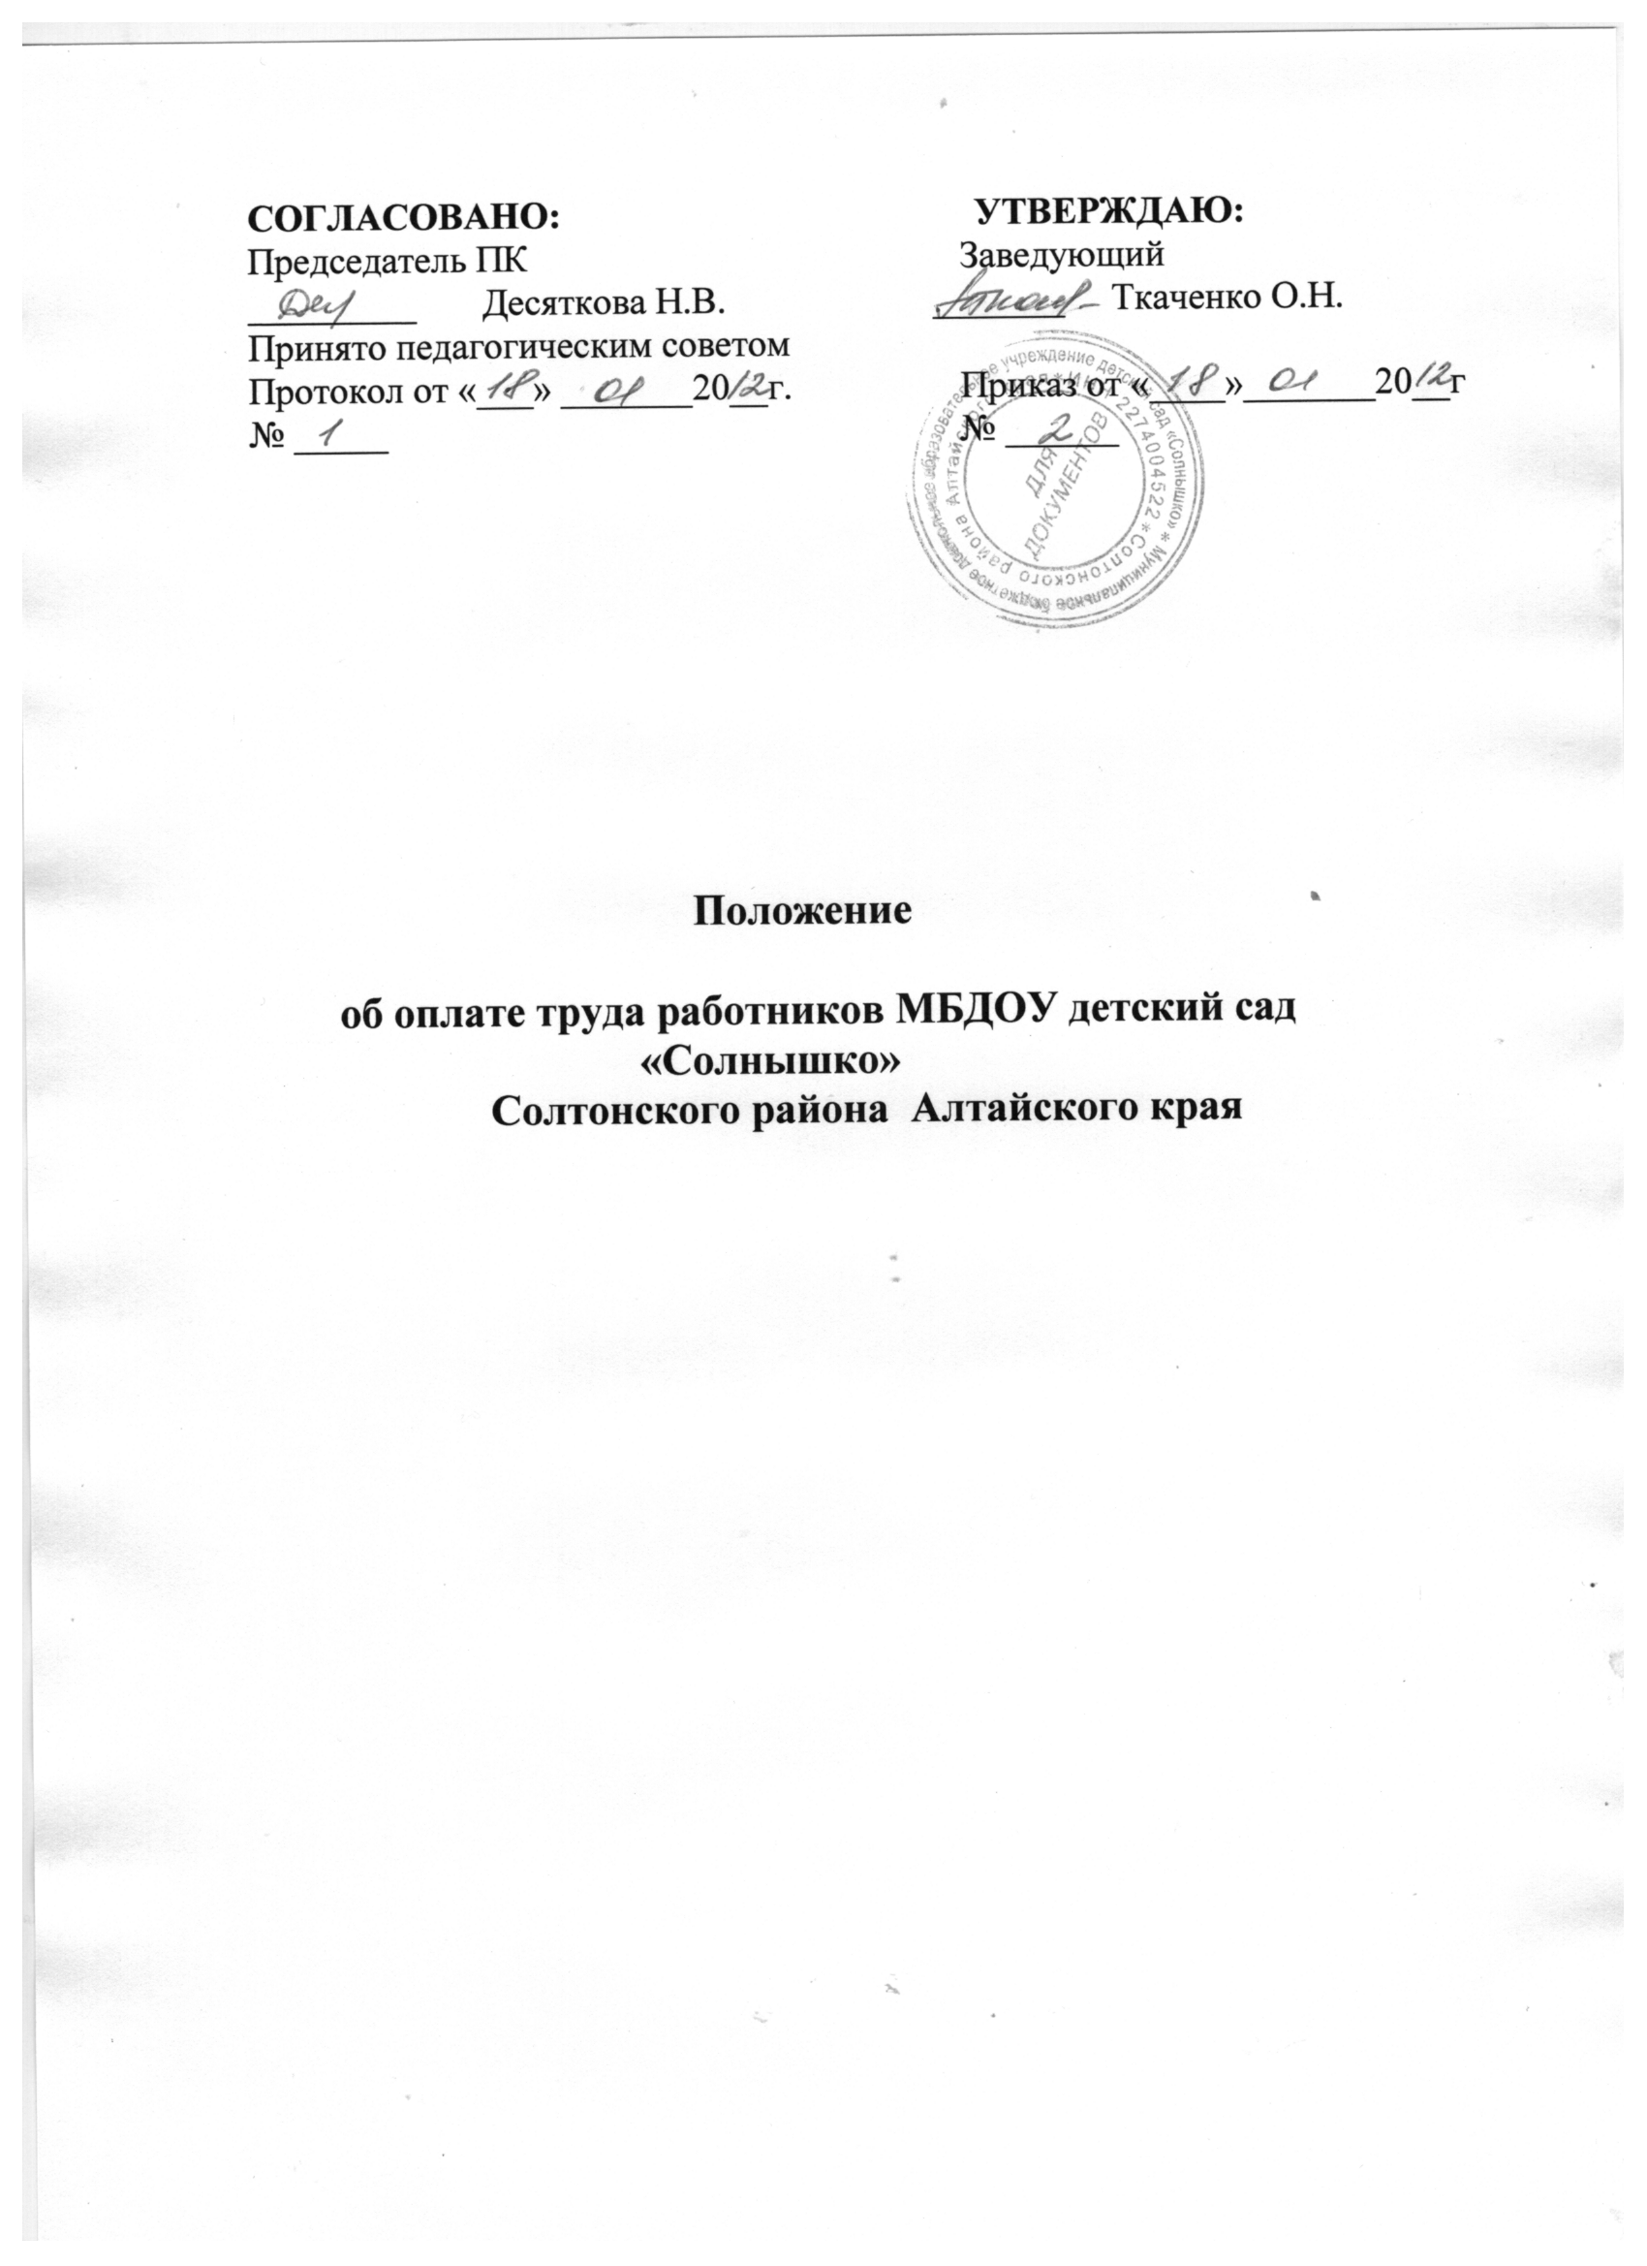

Положение об оплате труда работников муниципального бюджетного дошкольного образовательногоучреждения детский сад «Солнышко» Солтонского района Алтайского края(далее – ДОУ) разработано в соответствии со статьей 144 Трудового кодекса Российской Федерации, Законом Российской Федерации от 10.07.1992 № 3266-1 «Об образовании» (в редакции закона от 24.04.2008), Постановлением администрации Солтонского района от 30.12.2011 г № 919 «О введении новой системы оплаты труда работников муниципальных дошкольных образовательных учреждений».

Формирование фонда оплаты труда ДОУ осуществляется в пределах выделенных дошкольному образовательному учреждению на текущий год ассигнований.

Фонд оплаты труда может быть расчитан по следующей формуле:

**ФОТдоу= NxПхДхВ**, где:

**ФОТ**доу- фонд оплаты труда дошкольного образования;

**N**- норматив финансирования на реализацию основной общеобразовательной программы дошкольного образования в расчете на одного воспитанника;

**П**- поправочный коэффициент для данного образовательного учреждения (зависит от категории воспитанников, необходимости оказания услуг по коррекции недостатков в физическом и (или) психическом развитии воспитанников, места нахождения образовательного учреждения– нахождение в сельской местности;

**Д**- доля фонда оплаты труда в нормативе н а реализацию основной общеобразовательной программы дошкольного образования, определяемая образовательным учреждением самостоятельно с учетом ограничений, установленных нормативными правовыми актами субъекта Российской Федерации и органами местного самоуправления;

**В**-колличество воспитанников ДОУ.

Фонд оплаты труда дошкольного образовательного учреждения делится на фонд оплаты труда работников ДОУ (ФОТр) и отчисления в централизованный фонд стимулирования руководителя ДОУ (ФОТцст):

**ФОТдоу= ФОТ р+ФОТцст**

Указанный централизованный фонд стимулирования руководителя ДОУ (ФОТцст) формируется органами местного самоуправления, в ведении которых находится дошкольное образовательное учреждение. Формирование указанного фонда может осуществляться по следующей формуле:

**ФОТцст= ФОТдоу х ц**, где:

**ФОТцст** – отчисление в централизованный фонд стимулирования руководителя ДОУ;

**ФОТдоу** – фонд оплаты труда ДОУ;

**Ц**- централизуемая доля ФОТ, размер которой устанавливается учредителем. Рекомендуемая доля «ц» не превышает 5%.

Фонд оплаты труда ДОУ состоит из базовой части (ФОТб) и стимулирующей части (ФОТст).

**ФОТр= ФОТб+ ФОТст**

Объем стимулирующей части определяется по формуле:

**ФОТст= ФОТр х с**, где «с», которую ФОТст составляет в ФОТр.

Доля стимулирующей части ФОТр – до 20%.

Базовая часть фонда оплаты труда (ФОТб) обеспечивает гарантированную заработную плату руководителя ДОУ, педагогических работников, непосредственно осуществляющих воспитательно-образовательный процесс, других работников в соответствии со штатным расписанием и складывается из:

**ФОТб= ФОТауп +ФОТпп +ФОТпр**, где

**ФОТауп** – базовая часть фонда оплаты труда для административно-управленческого персонала;

**ФОТпп** – базовая часть фонда оплаты труда педагогических работниковнепосредственно осуществляющих воспитательно-образовательный процесс;

**ФОТпр** – базовая часть фонда оплаты труда других работников в соответствии со штатным расписанием.

Руководитель ДОУ с учетом специфики реализуемой образовательной программы и мнения органа, осуществляющего государственно-общественный характер управления ДОУ, формирует и утверждает штатное расписание учреждения в пределах базовой части фонда оплаты труда, при этом:

доля фонда оплаты труда для педагогических работников, непосредственно осуществляющих воспитательно-образовательный процесс (ФОТпп), устанавливается не менее фактического уровня за предыдущий финансовый год;

доля фонда оплаты труда для административно-управленческого персонала (ФОТауп) и других работников ДОУ ( за исключением педагогических работников) (ФОТпр) устанавливается на уровне, не превышающем фактический уровень за предыдущий финансовый год.

Каждая из составляющих базовой части фонда оплаты труда, в свою очередь делится на общую и специальную части.

Объем фонда оплаты труда педагогических работников определяется по формуле:

**ФОТпп = ФОТб х пп,** где

пп- доля ФОТ педагогического персонала, непосредственно осуществляющего воспитательно-образовательный процесс, в базовой части ФОТ.

Базовая часть фонда оплаты труда педагогических работников,непосредственно осуществляющего воспитательно-образовательный процесс (ФОТпп), состоит из общей части (ФОТо), включающей базовые оклады педагогов, **(приложение №1)** и специальной части (ФОТсп),

**ФОТпп= ФОТо+ФОТсп**.

Объем специальной части определяется по формуле:

**ФОТсп= ФОТпп х сп**, где:

сп-доля специальной части ФОТпп, устанавливаемая ДОУ самостоятельно, исходя из необходимости обеспечения базовых окладов педагогическим работникам за счет ФОТпп.

Специальная часть фонда оплаты труда педагогических работников, непосредственно осуществляющих воспитательно-образовательный процесс (ФОТсп), включает в себя:

Повышающие коэффициенты, учитывающие квалификацию педагогов, сложность и интенсивность их работы; выплаты компенсационного характера, предусмотренные Трудовым кодексом РФ либо другими нормативными актами; доплаты за наличие почетного звания, государственных наград и т.п..

Оклад (должностной оклад) каждого педагога рассчитывается исходя из величины базового оклада с учетом повышающих коэффициентов, учитывающих уровень квалификации, сложность и интенсивность педагогического труда:

**Оп= БО х Кк х Кс х Ки**, где

**Бо** – величина базового оклада (базового должностного оклада),

**Кк** – коэффициент, учитывающий квалификацию педагога, (**Приложение №2)**

**Кс** – коэффициент, учитывающий сложность педагогической работы (**Приложение №3)**

**Ки** – коэффициент, учитывающий интенсивность педагогического труда (**Приложение №4**)

Величина каждого повышающего коэффициента Кк, Кс, Ки устанавливается ДОУ самостоятельно в пределах ФОТсп

Заработная плата педагогического работника ЗПп включает оклад (должностной оклад) Оп (**Приложение №5**) рассчитанный в зависимости от квалификации педагога, сложности и интенсивности педагогического труда, а также компенсационные выплаты из ФОТсп( доплаты и надбавки компенсационного характера, в том числе за работу в особых климатических условиях и иные выплаты компенсационного характера) и стимулирующие выплаты из ФОТст (доплаты и надбавки стимулирующего характера, премии и другие поощрительные выплаты), (**Приложение № 6,7,8)**

При этом заработная плата каждого педагога может быть расчитана по следующей формуле:

**ЗПп= Оп + Вк + Вст,** где

**Оп**–оклад педагогического работника;

**Вк** – выплаты специального характера, включающие выплаты компенсационного характера, предусмотренные Трудовым кодексом РФ либо нормативными актами , доплаты за наличие почетного звания, государственных наград и т.п.;

**Вст** – выплаты стимулирующего характера из ФОТст, учитывающие результативность педагогического труда.

Система стимулирующих выплат работникам ДОУ включает в себя выплаты по результатам труда (премии и т.д.).

Критерии, влияющие на размер стимулирующих выплат педагога отражаются в Положении о стимулировании педагогов ДОУ.

Заработная плата руководителя ДОУ устанавливается учредителем на основании трудового договора, исходя из средней заработной платы педагогических работников ДОУ и группы оплаты труда с учетом выплат специального и стимулирующего характера по следующей формуле:

**ЗПрук = ЗПпср х К + Вкрук + Вструк,** где

**ЗПрук** – заработная плата руководителя ДОУ;

**ЗПпср** – средняя заработная плата педагогических работников ДОУ;

**К**– коэффициент, по группам оплаты труда руководителей ДОУ муниципальными органами управления образованием;

**Вкрук** – выплаты компенсационного характера для руководителя ДОУ из специальной части ФОТауп, включающие выплаты компенсационного характера, предусмотренные Трудовым кодексом РФ либо нормативными актами, доплаты за наличие почетного звания, государственных наград и т.п.;

Вструк - выплаты стимулирующего характера для руководителя ДОУ из централизованного фонда стимулирования руководителей ДОУ.

Отнесение к группам оплаты труда руководителя ДОУ осуществляется в зависимости от различных показателей деятельности ДОУ (контингент воспитанников; численность работников; наличие соответствующим образом оборудованных и эффективно используемых физкультурного зала, спортивной площадки, медицинского кабинета, создание предметно – развивающей среды, соответствующей возрасту детей, в разных возрастных группах ДОУ и т.д.)

Для расчета повышающего коэффициента по группе оплаты труда руководителя ДОУ учредителем может вводится система рейтинговых баллов.

Распределение централизованного фонда стимулирования руководителя ДОУ должно осуществляться в соответствии с порядком, установленным нормативным актом органов учредителя ДОУ. В указанном порядке стимулирования руководителя ДОУ могут учитываться:

результаты государственной аккредитации ДОУ;

физическое и психическое здоровье воспитанников;

участие ДОУ в районных, краевых, всероссийских мероприятиях, результативность участия и др.;

обеспечение прозрачности ДОУ для всех участников образовательного процесса.

Заработная плата работников ДОУ не может быть ниже установленных Правительством РФ базовых окладов (базовых должностных окладов), базовых ставок заработной платы соответствующих профессиональных квалификационных групп работников.

Все вопросы, неурегулированные настоящим положением регулируются действующим законодательством.

**ПРИЛОЖЕНИЕ№1**

к Положению об оплате труда работников МБДОУ детский сад «Солнышко»

Базовые оклады педагогических работников ДОУ

|  |  |
| --- | --- |
| **Должности** | **Базовый оклад** |
| Заведующий | 7145 |
| Старший воспитатель  -1 категория | 5068 |
| Воспитатель  -без категориии  -1 категория | 3840  5068 |
| Музыкальный руководитель | 5068 |
| Инсруктор по физкультуре | 2651 |

**ПРИЛОЖЕНИЕ № 2**

к Положению об оплате труда работников МБДОУ детский сад «Солнышко»

Коэффициенты квалификации руководителя, педагогических работников ДОУ:

- высшая категория 1,15

- первая категория 1.1

- вторая категория 1,05

**ПРИЛОЖЕНИЕ № 3**

к Положению об оплате труда работников МБДОУ детский сад «Солнышко»

Коэффициенты сложности педагогической работы руководителя, педагогических работников ДОУ:

1.01-1.1

**ПРИЛОЖЕНИЕ № 4**

к Положению об оплате труда работников МБДОУ детский сад «Солнышко»

Коэффициенты интенсивности педагогической работы руководителя, педагогических работников ДОУ:

1.1

**ПРИЛОЖЕНИЕ № 5**

к Положению об оплате труда работников МБДОУ детский сад «Солнышко»

Должностные оклады педагогических работников ДОУ:

|  |  |
| --- | --- |
| **Должности** | **Базовый оклад** |
| Заведующий | 7860 |
| Старший воспитатель  -1 категория | 6233 |
| Воспитатель  -без категориии  -1 категория | 4435  6436 |
| Музыкальный руководитель | 6233 |
| Инсруктор по физкультуре | 2651 |